Отчет о проделанной работы отряда ЮНАРМИИ

МБОУ «Дым-Тамакская ООШ» ЮМР РТ за 2019-2020 учебный год

К началу учебного года был разработан пакет документов регламентирующих работу отряда ЮНАРМИЯ: Положение о школьном отряде ЮНАРМИЯ ,план работы отряда.

Перед отрядом была поставлена цель: развитие и совершенствование системы военно-патриотического воспитания школьников
Задачи:
-- вовлекать учеников школы в мероприятия военно-патриотического направления
- помогать в работе отрядам
- участвовать в тематических конкурсах на школьном муниципальном этапах

№ п/п | Наименование мероприятия/  краткое описание | Дата проведения | Кол-во участников | Фото (2-3 шт.)
1. | Юнармейцы провели субботник у памятника неизвестному солдату в д.Дым-Тамак. | 20.09.19 | 10 | 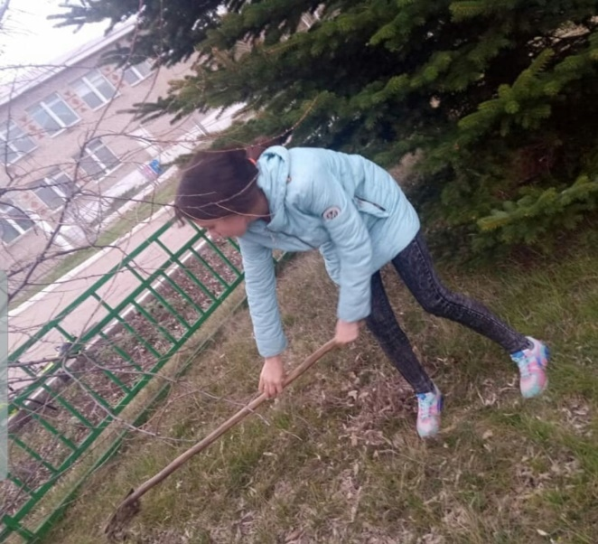  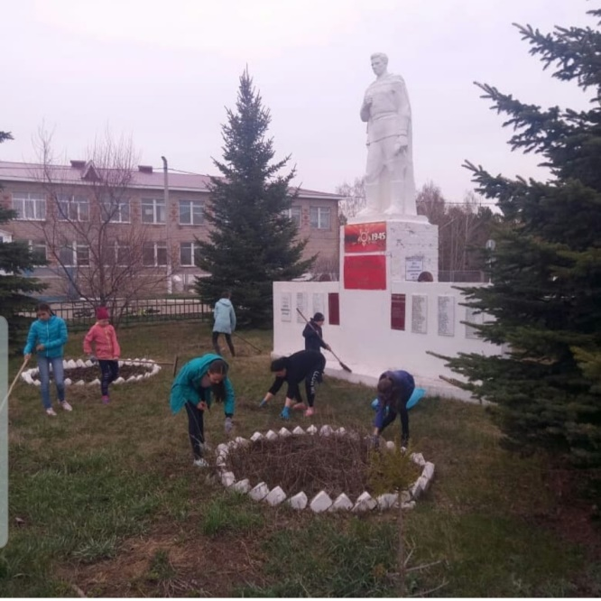
2. | Юнармейцы приняли участие во Всероссийской акции «Географический диктант» и проверили свои знания в области предмета география. | 29.10.19 | 10 | 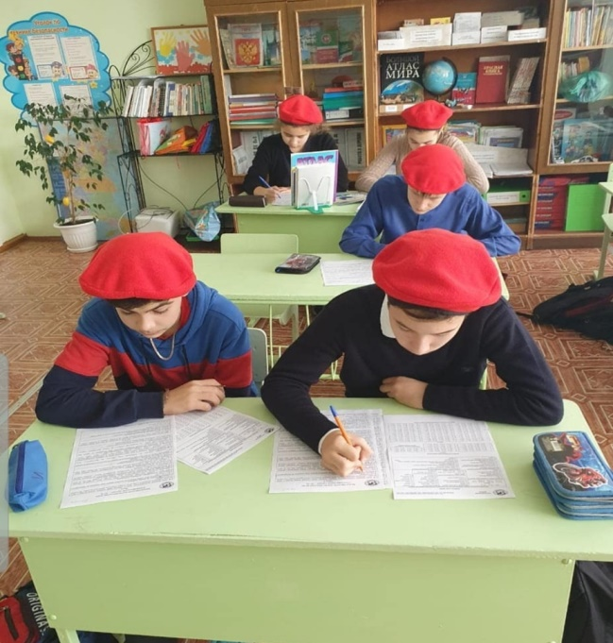
3. | Юнармейцы начали подготовку школьной территории к Новому году.  Отряд юнармия провел очистку мемориала от снега павшим в Великой Отечественной войне. | Начиная с 16.11.19 по 16.12.19 | 12 | 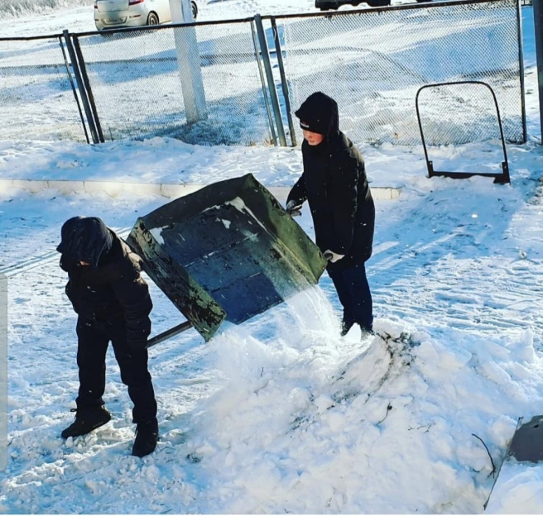  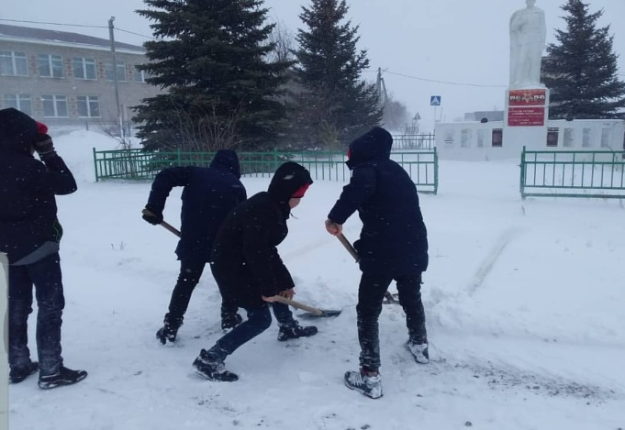
4. | Отряд юнармия навестили ветерана тыла Великой Отечественной войны Галиуллину Т.Ш.  Помогли ей очистить двор от снега, с уборкой дома, принесли воды и сходили за продуктами в магазин. | 4.02.20 | 6 | 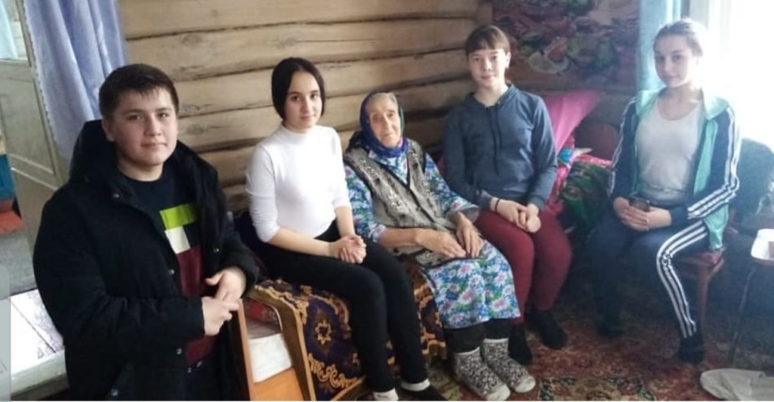
5. | На базе МБУ СШ «Олимп» среди школьников юнармейских отрядов состоялась военно-спортивная игра «Гонка героев», посвященная 75-летней годовщине Победы в ВОВ. Наши юнармейцы приняли участие в этом конкурсе. | 9.02.20 | 8 | 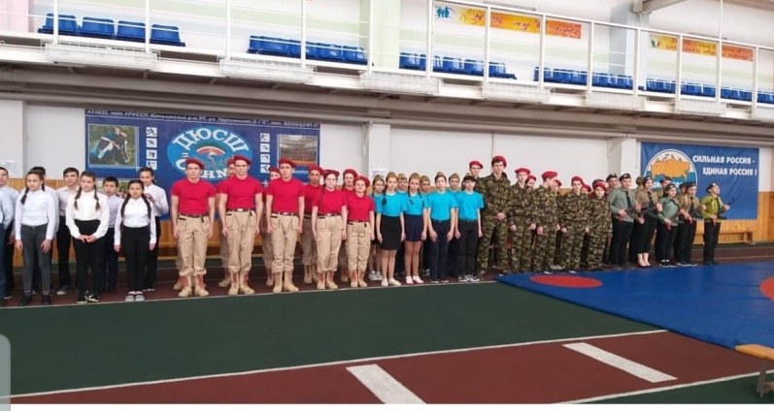  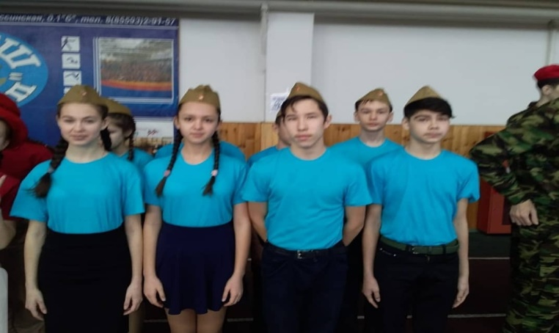
6. | Наши юнармейцы ездили на встречу с ветеранами ВОВ и ветеранами тыла, которая состоялась на базе ЦДТ, участники войны поделились своими рассказами о войне, своей жизнью, а учащиеся могли задать вопросы. | По плану | 10 | 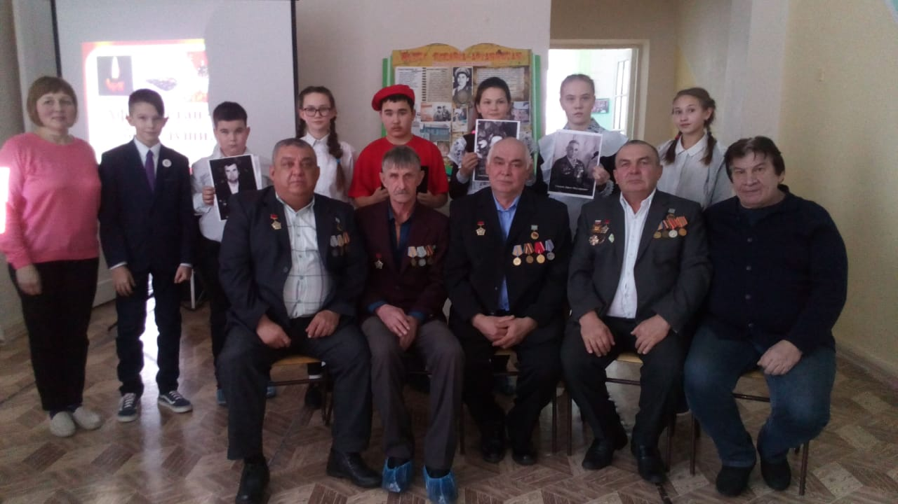
7. | Юнармейцы приняли участие в районном смотр-конкурсе «Статен в строю, силен в бою», посвященном 75-й годовщине Победы в ВОВ. Наш отряд занял 3 место. | По плану | 10 | 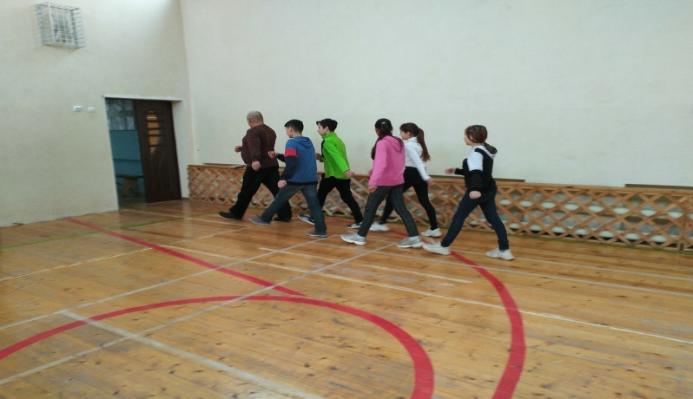  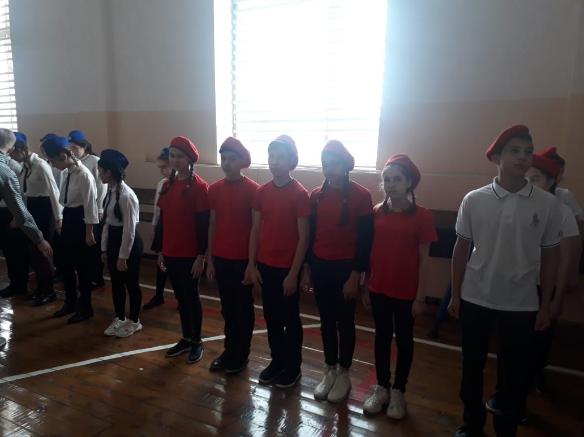  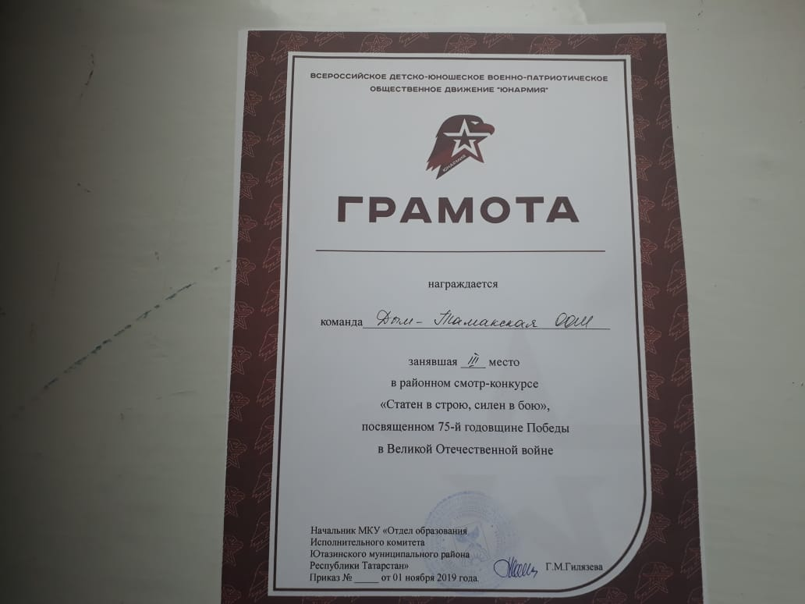
8. | Наш отряд участвует во всероссийском челлендже «Юнармейский вызов» | В течении месяца (март) | 6 | 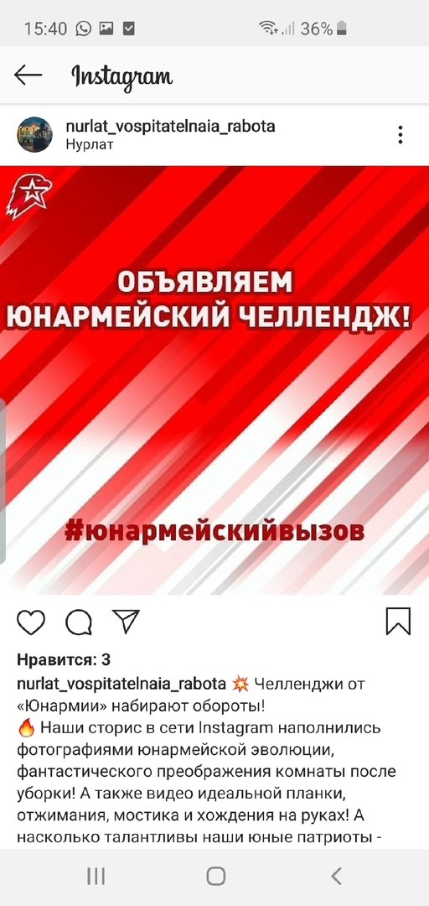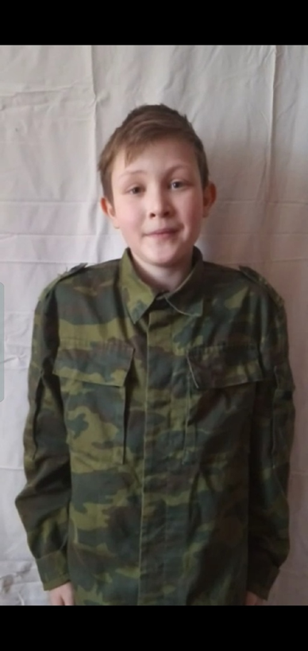  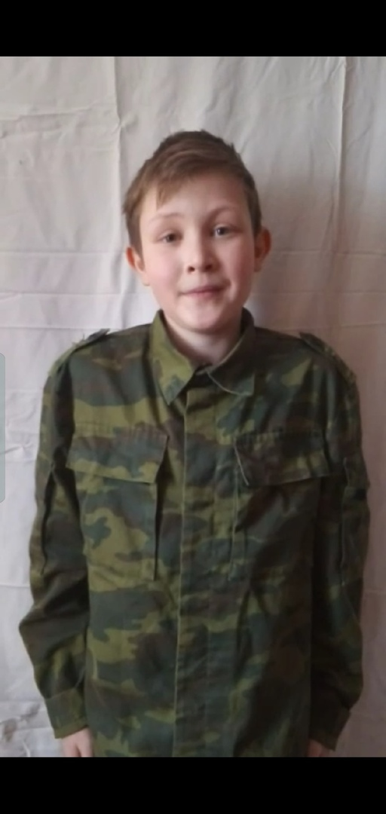  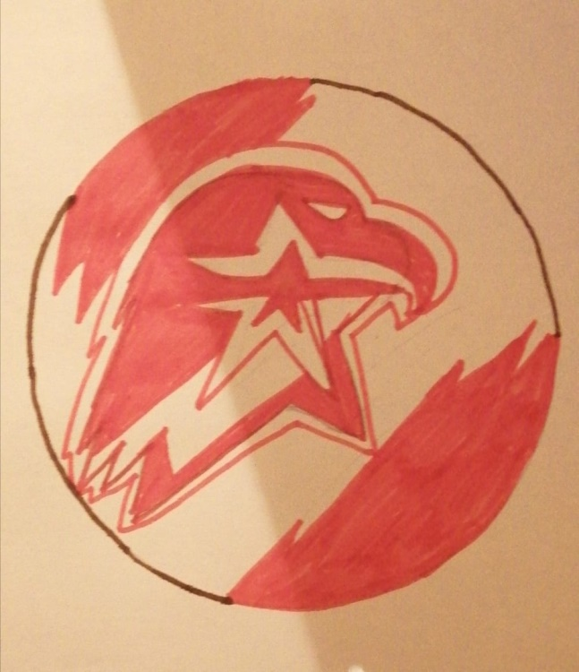

Отряд ЮНАРМИЯ построил свою деятельность согласно плану на 2019 - 2020 уч. год, который был выполнен в полном объеме. В целом работу отряда можно признать удовлетворительной.

Руководитель отряда Закиров М.Ш

